Министерство науки и высшего образования Российской Федерации

Федеральное государственное бюджетное образовательное

учреждение высшего образования

Санкт-Петербургский горный университет

Кафедра автоматизации технологических процессов

и производств

теория автоматического управления

*Методические указания к курсовой работе для студентов направления подготовки 15.03.04*

САНКТ-ПЕТЕРБУРГ

2023

УДК 62.52./07 (073)

теория автоматического управления. Методические указания к курсовой работе для студентов / О.К. Мансурова.Санкт-Петербургский горный университет. СПб, 2023. 36 с.

Методические указания содержат техническое задание на курсовую работу, краткие методические указания к выполнению каждого раздела и проведению исследования проектируемой системы методом моделирования в среде программного комплекса “Моделирование в технических устройствах”.

Содержание методических указаний к курсовой работе соответствует требованиям рабочей программы и государственного образовательного стандарта. Методические указания к курсовой работе предназначены для студентов, обучающихся по направлению 15.03.04 для всех направленностей квалификации «бакалавр», изучающих дисциплину “Теория автоматического управления”

Ил. 21. Библиогр.: 6 назв.

Научный редактор зав. каф. автоматизации технологических процессов и производств Горного университета А.А. Кульчицкий

Рецензент: профессор-эксперт факультета систем управления и робототехники университета ИТМО, д.т.н. проф. В.В. Григорьев

© Санкт-Петербургский горный университет, 2023 г.

**СОДЕРЖАНИЕ**

1. Техническое задание 4

2. Статический расчет. Выбор элементов следящей системы 6

2.1 Выбор двигателя и редуктора 6

2.3 Выбор трансформатора 8

2.4 Выбор дросселя 9

2.5 Вычисление коэффициентов передач и постоянных времени элементов системы 11

3. Динамический расчет. Синтез регуляторов следящей системы 12

3.1 Функциональная схема системы 12

3.2 Определение структуры и параметров регулятора контура тока 13

3.3 Определение структуры и параметров регулятора контура скорости 17

3.4 Определение структуры и параметров регулятора контура положения 20

3.5 Аналоговый регулятор контура положения следящей системы 29

3.6 Цифровой регулятор контура положения следящей системы 29

4. Оценка качества спроектированной системы 31

Список использованной литературы 34

Приложение А 35

**1. ТЕХНИЧЕСКОЕ ЗАДАНИЕ**

Произвести проектирование системы управления следящим электро­при­водом (ЭП) постоянного тока, схема кото­рого приведена на риc. 1.

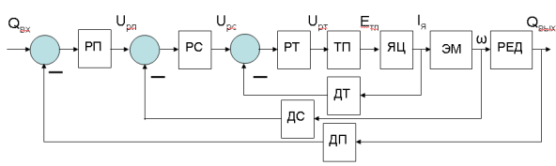

Рис. 1 Функциональная схема следящей системы ЭП

На функциональной схеме приняты следующие обозначения: РП, РС, РТ – соответственно регу­ляторы положения, скорости и тока; ТП – тиристорный преобразователь; ЯЦ – якорная цепь двигателя; ЭМ –электромеханическая часть двигателя; РЕД – редуктор; ДП, ДС, ДТ – со­ответственно датчики положения, скорости и тока; Qвх, Qвых - входная и регулируемая переменные; Uрп, Uрс, Uрт – напряжения на выходах регу­ляторов положения, скорости и тока; Етп – напряжение на выходе тиристорного преобразователя; Iя– ток якоря двигателя; ω – угловая скорость двигателя; Qвых – угол поворота рабочего механизма (нагрузки).

Для системы управления следящим электро­при­водом постоянного тока требуется определить структуру и параметры регуляторов РП, РС, РТ, обеспечивающих следующие показатели качества:

*показатели качества переходных процессов* в виде заданного времени переходного процесса *tпп* и значения перерегулирования max;

*точностные показатели качества* в виде максимально допустимой ошибки Qmax при отработке входных воздействий Q(t) с ограниченной скоростью изменения и ограниченным ускорением ,

- максимально допустимое изменение скорости, которое может быть при угловом повороте нагрузки (), максимально допустимое значение ускорения нагрузки (), максимальный моментстатического сопротивления нагрузки Мс *max, (Нм).

Исходные данные для выполнения работы приведены в табл. 1., где ТΣ2 (с) - суммарная малая постоянная времени контура тока. Общие для всех вариантов данные: максимальная величина перерегулирования max = 25% , коэффициент соотношения масс γ = 2,5.

Таблица 1.

|  |  |  |  |  |  |  |  |  |
| --- | --- | --- | --- | --- | --- | --- | --- | --- |
| № вар | 1 | 2 | 3 | 4 | 5 | 6 | 7 | 8 |
| ТΣ2∙10-3 | 3 | 3,2 | 3,5 | 3,7 | 4 | 4,2 | 4,3 | 4,4 |
| Qмах∙10-2 | 1,16 | 1,31 | 1,58 | 1,77 | 2,11 | 2,27 | 2,47 | 2,54 |
| tпп | 0,22 | 0,24 | 0,26 | 0,28 | 0,3 | 0,31 | 0,32 | 0,33 |
| ωмах | 0,64 | 0,68 | 0,73 | 0,78 | 0,86 | 0,9 | 0,93 | 0,94 |
| М*c max | 600 | 390 | 650 | 485 | 320 | 480 | 790 | 500 |
|  |  |  |  | | | | | |
| № вар | 9 | 10 | 11 | 12 | 13 | 14 | 15 | 16 |
| ТΣ2∙10-3 | 4,5 | 4,7 | 4,8 | 4,9 | 5,1 | 5,2 | 5,3 | 5,4 |
| Qмах∙10-2 | 2,61 | 2,85 | 3,01 | 3,2 | 3,42 | 3,48 | 3,51 | 3,73 |
| tпп | 0,33 | 0,35 | 0,34 | 0,36 | 0,38 | 0,38 | 0,39 | 0,4 |
| ωмах | 0,96 | 1 | 1,07 | 1,08 | 1,09 | 1,11 | 1,11 | 1,15 |
| М*c max | 540 | 900 | 780 | 800 | 650 | 890 | 820 | 560 |
|  | | | | | | | | |
| № вар | 17 | 18 | 19 | 20 | 21 | 22 | 23 | 24 |
| ТΣ2∙10-3 | 5,5 | 5,6 | 5,7 | 5,8 | 6 | 6,2 | 6,4 | 6,6 |
| Qмах∙10-2 | 3,92 | 4,12 | 4,2 | 4,30 | 4,35 | 4,40 | 4,5 | 4,6 |
| tпп | 0,41 | 0,42 | 0,43 | 0,44 | 045 | 0,46 | 0,47 | 0,48 |
| ωмах | 1,18 | 1,2 | 1,22 | 1,25 | 1,28 | 1,3 | 1,33 | 1,35 |
| М*c max | 970 | 850 | 480 | 570 | 820 | 670 | 680 | 780 |
| ***АПГ-22****:2****АПМ-22****:2* ***АПН-22****:2* | | | | | | | | |

В про­цессе проектирования необходимо выполнить статический и динамический расчеты. Составить структурную и принципиальную схемы регуляторов для контуров спроектированной следящей сис­темы (СС). По результатам моделирования провести оценку качества контуров спроектированной следящей системы. Получить рекуррентную процедуру алгоритма работы цифрового регулятора контура положения следящей системы.

# 2. СТАТИЧЕСКИЙ РАСЧЕТ. ВЫБОР ЭЛЕМЕНТОВ СЛЕДЯЩЕЙ СИСТЕМЫ

2.1 Выбор двигателя и редуктора

Следящим называется электропривод, который воспроизводит с заданной точностью движение исполнительного механизма в соответствии с произвольно изменяющимся входным сигналом управления. Этот сигнал может изменяться в широких пределах по произвольному временному закону и иметь механическую или электрическую природу. Согласно заданию следящая система должна обеспечивать движения рабочего механизма (нагрузки) с максимально-допустимой скоростью ωмах, с максимально-допустимым ускорениеи максимальным моментом инерции нагрузки. Эти данные используются для расчетов требуемой мощности двигателя, значения требуемого момента и выбора двигателя.

Требуемая мощность электродвигателя определяется соотношением:

, (1)

*КЗ* = 1.2 -:- 2.5 – коэффициент, учитывающий требование к динамическим ха­рактеристикам электропривода (меньшему времени переходного процесса соответствует большее значение коэффициента *КЗ*). При расчетах предвари­тельное значение *КЗ* выбрать 1.7…1.8 [1]. Тип двигателя выбирается в приложении А из таблицы рисунка А.1. Все двигатели имеют две пары полюсов.

Исходя из заданной максимальной скоро­сти нагрузки и номинальной скорости выбранного двигателя определяется передаточное число редуктора:

i = ωн / ωmax (2)

где ωн - номинальная угловая скорость двигателя ωн = 2πn/60, c-1 .

Проверка выбранного двигателя на перегрузки определяется по эквивалентному моменту, Нм:

,

где суммарный момент инерции кинематической передачи а - момент инерции первой массы , кгм2.

Момент инерции редуктора , где – момент инерции двигателя, кгм2.

Приведенный момент сопротивления нагрузки , Нм:

;

где – КПД редуктора.

Момент сухого трения , Нм: ;

где – номинальный момент двигателя, Нм.

Максимальный момент сопротивления нагрузки, приведенный к валу двигателя :

;

Выбранный электродвигатель должен удовлетворять условиям:

и , (3)

где – коэффициент перегрузки двигателя по пусковому моменту. Если условие (3) не выполняется, то необходимо выбрать двигатель большей мощности.

Активное сопротивление якорной цепи двигателя необходимо принимать в нагретом состоянии

; (4)

где – активное сопротивление якорной цепи двигателя, Ом;

Ом/град – температурный коэффициент обмоток двигателя; – изменение температуры двигателя,

где – принятая расчетная температура нагрева обмоток двигателя.

Индуктивность якорной (роторной) обмотки двигателя , Гн

, (5)

где – коэффициент компенсации;

– номинальное напряжение якорной обмотки, В;

– номинальный ток якорной обмотки, А;

– число пар полюсов.

2.2 Выбор тиристорного преобразователя

Тиристорный преобразователь предназначен для преобразования напряжения переменного тока в напряжение постоянного тока, поступающего в якорную цепь двигателя постоянного тока. Выбор тиристорного преобразователя (ТП) производится из условий: и ,

где – номинальное выпрямленное напряжение преобразователя, - номинальный выпрямленный ток преобразователя. Основные параметры тиристорного преобразователя приведены в таблице рисунка А.2 – Выбор преобразователя.

## 2.3 Выбор трансформатора

Требуемая мощность трансформатора для трехфазной мостовой схемы тиристорного преобразователя, питающегося от сети переменного тока 380В вычисляется следующим образом[2]:

, (6)

где – КПД преобразователя, Р определяется соотношением (1). Основные параметры трансформаторов приведены в таблице рисунка А.3– Выбор трансформатора, в которой, к примеру номинальному напряжению U1/U2 = 104/208 соответствуют потери короткого замыкания .

Фазное напряжение вторичной обмотки:;

С достаточной степенью точности можно принять, что фазная ЭДС вторичной обмотки равняется линейному напряжению вторичной обмотки: = 120.

Номинальный фазный ток вторичной обмотки , А:

Полное сопротивление фазы , Ом: =,

где - напряжение короткого замыкания (рисунок А.3).

Активная составляющая сопротивления фазы , Ом:

,

где – потери короткого замыкания.

Реактивная составляющая сопротивления фазы , Ом:

.

Индуктивность фазы трансформатора, приведенная ко вторичной обмотке , Гн: ,

где Гц – частота питающей сети, Гц.

Индуктивность силовой цепи преобразователя , Гн:

,

где – индуктивность трансформатора, Гн.

Активная составляющая сопротивления трансформатора , Ом: ,

– активное сопротивление фазы трансформатора (рис.2).

Среднее значение тока тиристора , А: ;

Динамическое сопротивление тиристора , Ом: ,

где В – падение напряжения на тиристоре, В;

– число одновременно проводящих тиристоров.

Активное сопротивление силовой цепи преобразователя , Ом:

(7)

## 2.4 Выбор дросселя

В рабочем режиме тиристорного преобразователя при скорости двигателя большей минимально допустимой открытыми оказываются не менее двух тиристоров. Тогда для трехфазной мостовой схемы текущее состояние цепи якоря можно представить в виде, указанном на рисунке 2.

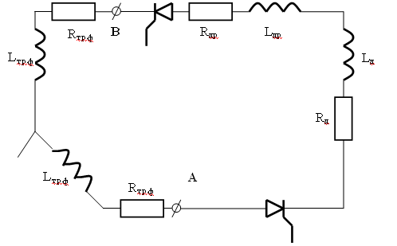

Рис. 2 Текущее мгновенное состояние якорной цепи двигателя

При работе двигателя для сглаживания пульсаций напряжения в цепь якоря дополнительно включают индуктивность (дроссель), требуемую величину которой определяют по условию допустимых пульсаций.

Индуктивность якорной цепи , Гн:

, (8)

где – относительная величина первой гармоники выпрямленного напряжения;

– максимальная выпрямленная ЭДС ТП,

где – коэффициент схемы выпрямления для 3 фазной мостовой;

– относительная величина эффективного значения первой гармоники выпрямленного тока; m = 6 – количество переключений тирис

Требуемая величина индуктивности дросселя , Гн:

; (9)

где Lд – индуктивность якоря двигателя, Гн.

Дроссель выбирается по величине индуктивности и по его номинальному току. Например дроссели ДФ-7 существуют для тока от 20 до 250 А и при этом индуктивность имеет значения **10, 15, 20 мГн** и далее через 10 до **100 мГн.** Индуктивность выбираемого дросселя должна быть больше или равной расчетной (9).

Тогда окончательное значение индуктивности якорной цепи с выбранным дросселем определится соотношением:

; (10)

## 2.5 Вычисление коэффициентов передач и постоянных времени элементов системы

Статическая характеристика тиристорного преобразователя может быть приведена к виду, изображенному на рис.3. Коэффициент передачи ТП может быть найден по линейному участку статической характеристики как отношение приращения выходного напряжения к соответствующему приращению входного сигнала

Ктп = ,

где и – приращения входного и выходного сигналов ТП, - напряжение на выходе регулятора тока. В реверсивных приводах напряжение на входе меняется в пределах ±10 В. В реальных системах имеет место насыщение выходного сигнала ТП, что приводит к нелинейному виду его регулировочной характеристики. Вследствие чего можно утверждать, что наиболее вероятным рабочим участком тиристорного преобразователя будет участок симметричный относительно ЭДС преобразователя , В. При этом определятся из регулировочной характеристики тиристорного преобразователя [3].

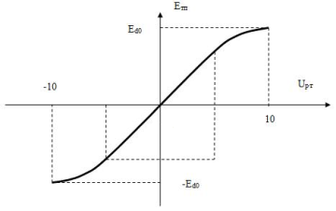

Рис. 3 – Статическая характеристика

Коэффициент передачи тиристорного преобразователя для регулировочной характеристики ТП, изображенной на рис.3, с учетом нелинейности и максимальной выпрямленной ЭДС ТП (8) может быть вычислен по соотношению

. (11)

Суммарная малая постоянная времени контура тока ТΣ2 определяется постоянными времени датчика тока Тдт и тиристорного преобразователя Ттп ТΣ2 = Ттп + Тдт. Полагая, что в обратной связи по току RC-фильтры отсутствуют, примем Тдт = 0, тогда ТΣ2 = Ттп.

Коэффициент передачи двигателя по напряжению , :

, (12)

где .

Электромагнитная постоянная времени якорной цепи , с:

, (13)

где

Электромеханическая постоянная времени , с:

. (14)

В статическом расчете коэффициент передачи редуктора определяется как величина обратная передаточному числу Кред = а коэффициенты передачи датчиков тока (Кдт), скорости (Кдс) и положения (Кдп) следящей системы определяется из функциональных схем соответствующих контуров.

**3. ДИНАМИЧЕСКИЙ РАСЧЕТ. СИНТЕЗ РЕГУЛЯТОРОВ СЛЕДЯЩЕЙ СИСТЕМЫ**

*3.1 Функциональная схема системы*

В качестве примера для проектирования рассмотрена промышленная электромеханическая следящая система, построенная по принципу подчинен­ного регулирования. Этот класс промышленных систем характеризуется каскадным включением ре­гуляторов, число которых равно числу регулируемых переменных. Система содержит контуры, которые образуются за счет местных обратных связей по регулируемым перемен­ным. Каждый i-ый контур такой системы представляет собой локальную САУ. Задающим воздействием для i-го контура является сигнал с выхода регулятора (i-1)-го контура, т.е. i-ый (внутренний) контур подчинен (i-1) - му (внешнему) контуру. Функциональная схема такой системы с подчиненным регулированием представлена на рис. 1. , где присутствуют три подчиненных контура: контур тока (КТ), контур скорости (КС) и контур положения (КП).

*3.2 Определение структуры и параметров регулятора контура тока*

В целях исключения статической ошибки в контуре тока структуру регулятора выбирают таким, чтобы сделать этот контур астатическим (это приведет к отсутствию статической ошибки), а время переходного процесса минимальным [5]. Этим условиям отвечает синтез ПИ регулятора по методу модульного оптимума (МО). При настройке на МО в рассматриваемом контуре выделяются большая и малые постоянные времени. Большой постоянной времени контура тока является постоянная времени якорной цепи Тя. Малая постоянная времени контура тока равна постоянной времени тиристорного преобразователя Ттп. При настройке пропорционально-интегрального регулятора контура тока на МО с передаточной функций Wпи(p) = 

настроечные параметры определяются соотношениями

,

где - постоянная времени тиристорного преобразователя (табл.1), Tя - постоянная времени якорной цепи, - коэффициент передачи обратной связи по току; – максимальный ток якорной обмотки; – коэффициент передачи якорной цепи;В – максимальное напряжение на выходе регулятора скорости, а параметры двигателя.

Схема контура тока с аналоговым ПИ-регулятором на операционном усилителе приведена на рис. 4.

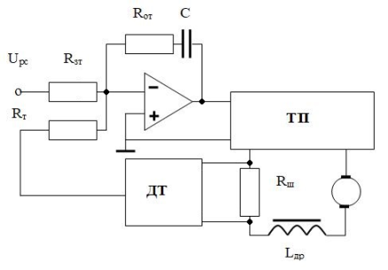

Рис. 4 Схема контура тока с регулятором

В схеме приняты следующие обозначения: ТП – тиристорный преобразователь, , – сопротивления, определяющие коэффициент передачи β2 регулятора тока; , – сопротивления, определяющие коэффициент передачи обратной связи по току; – индуктивность дросселя, ДT - датчик тока, включающий шунт с сопротивлением Rш и усилитель тока , – напряжение регулятора скорости.

В системах подчиненного регулирования рекомендуется использовать датчик тока с усилителем, подключаемый к стандартному шунту [4]. Падение напряжения на нем при максимальном токе :

*Uш=*  ;

Тогда коэффициент передачи, связывающий напряжение на выходе датчика тока и напряжение на зажимах шунта определяется соотношением ,

а коэффициент обратной связи по току в этом случае равен

*Кот = =* или *Кот = =,*

где – максимальный ток якорной обмотки; Uрс=10В– максимальное напряжение на выходе регулятора скорости, а параметры двигателя. Датчик тока выбирается по найденному значению коэффициента передачи тока.

Сопротивления и емкость на схеме рис. 4 устанавливаются по вычисленным параметрам β2 и ПИ регулятора:

Rот, Rзт определяются из условия Rот/ Rзт= β2, при этом следует принять при β2<1 Rот=1 кОм, Rзт > 1/ β2 кОм; при β2>1 Rот= β2 кОм, Rзт =1 кОм.

Емкость конденсатора регулятора определяется из соотношения:

где сопротивление на входе регулятора

Рассмотренной схеме контура тока с ПИ регулятором соответствует структурная схема (рис.5).



Рис. 5 Структурная схема контура тока с регулятором

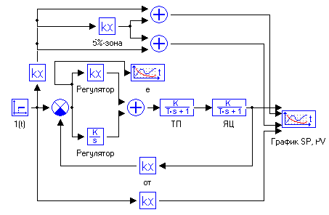

Рис. 6 Структурно-графическая схема контура тока

Для исследования динамики контура тока требуется:

1) произвести настройки блоков приведенной схемы рис.6: задающего воздействия, П-части регулятора, И-части регулятора, ТП, ЯЦ, датчика тока, соответственно;

2) получить графики переходного процесса и установившейся ошибки КТ без регулятора и с регулятором при постоянном входном воздействии; вычислить аналитическое значение установившейся ошибки КТ с настроенным регулятором.

3) определить величины перерегулирования [%] и быстродействия [c] КТ без и с регулятором.

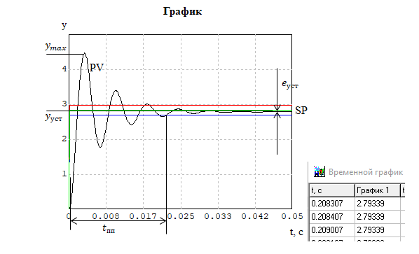

Рис. 7 Переходная функция контура тока без регулятора

На рисунке 7 приняты следующие обозначения: – регулируемый параметр, – задающее воздействие, – время переходного процесса контура тока, с]; – максимальное значение регулируемого параметра = , [А]; – установившееся значение регулируемого параметра = величина перерегулирования, [%].

Если в контуре тока имеют место значение перерегулирования, превышающее 25% и статическая ошибка, необходимо включение ПИ-регулятора в контур тока.

Передаточная функция замкнутого контура тока с регулятором по определению есть ,

где Wпк(p) - передаточная функция прямой связи контура тока, равная Wпк(p) =  .

Тогда с учетом элементов прямой связи и обратной связи передаточная функция замкнутого контура тока с регулятором будет иметь вид:

В виду малости постоянной времени первым членом в знаменателе передаточной функции пренебрегают .Тогда передаточная функция контура , (16)

где , – коэффициент передачи и постоянная времени свернутого контура тока соответственно. В дальнейшем в структурной схеме следящей системы свернутый замкнутый контур тока будет представляться апериодическим звеном первого порядка вида (16).

*3.3 Определение структуры и параметров регулятора контура скорости*

При решении задачи синтеза регулятора для контура скорости возможны следующие варианты: ПИ-, П- регулятор с настройкой на ОМ; ПИ-регулятор с настройкой на симметричный оптимум (СО). Настройка на СО обеспечивает наименьшее отклонение скорости при действии возмущений. Обычно настройка на СО используется в системах стабилизации скорости с большими периодами смены режима течения технологического процесса. Настройка на ОМ с ПИ-регулятором применяется в приводах в системах, где недопустимо наличие статической ошибки и достаточно часто меняется скорость привода. Статическая ошибка по скорости на качественные показатели контура положения практически не влияет, поэтому в промышленных следящих системах, построенных по такому принципу, используют пропорциональный регулятор, что позволяет получить максимальное быстродействие контура скорости. Структурная схема контура скорости с П-регулятором с коэффициентом передачи приведена на рис. 8.



Рис. 8 Структурная схема контура скорости

На рис.8 приняты обозначения: Uрп - напряжение на выходе регулятора положения, Uрс - напряжение на выходе регулятора скорости, Кд - коэффициент передачи двигателя по напряжению, - коэффициент передачи обратной связи по скорости =.

Для измерения скорости двигателя используется тахогенератор, который выбирается по максимальной скорости двигателя из таблицы рисунка А.4 – Выбор тахогенератора.

Коэффициент передачи тахогенератора можно определить из соотношения .

Коэффициент передачи тахогенератора должен быть больше либо равен коэффициенту передачи обратной связи по скорости. В противном случае выбирается либо другой тахогенератор с большим коэффициент передачи либо в цепь обратной связи по скорости требуется включить дополнительный усилитель. Настроечный параметр β пропорционального регулятора контура скорости выбирается по методу МО:

.

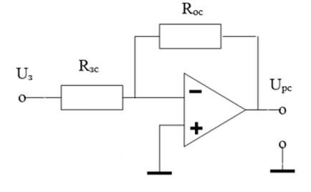

Рис. 9 Схема регулятора контура скорости на операционном усилителе.

В схеме рис. 9 приняты следующие обозначения: – сопротивление ОС по скорости, Ом; – сопротивление задатчика скорости, Ом; – напряжение задатчика, В; – напряжение регулятора скорости, В.

Параметры схемы П-регулятора контура скорости (КС) сопротивления Rос, Rзс определяются из условия Rос/ Rзс = β, при этом следует принять:

при β <1 Rос=1 кОм, Rзс = 1/ β кОм; при β >1 Rос= β кОм, Rзс = 1 кОм.

На рисунке 10 показана схема моделирования контура скорости.

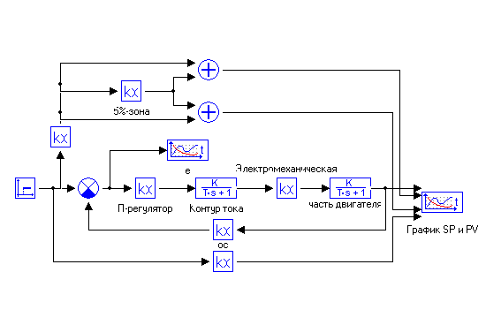

Рис. 10 Структурно-графическая схема КС

Требуется для исследования контура скорости:

1) произвести настройки блоков схемы рис.9: задающего воздействия, регулятора КС, электромеханической части двигателя, датчика скорости, соответственно;

2) получить графики переходного процесса и установившейся ошибки КС без регулятора и с регулятором при постоянном входном воздействии;

3) определить величину перерегулирования [%] и быстродействия [c] КC без и с регулятором.

Если регулируемая величина КС с регулятором не входит в 5%-зону, что влияет на динамические характеристики контура положения, коэффициент передачи регулятора требуется изменить и построить график переходного процесса для исследуемой системы с новым регулятором при постоянном входном воздействии.

Передаточная функция замкнутого контура скорости с учетом элементов прямой связи и обратной связи (рис.7, 9) имеет вид [6]:

коэффициент передачи контура скорости, Ткс – постоянная времени контура скорости системы.

Передаточная функция замкнутого контура скорости после структурных преобразований есть передаточная функция колебательного звена вида

(17)

В дальнейших расчетах СС используется передаточная функция контура скорости (17) со следующими параметрами:

, =

*3.4 Определение структуры и параметров регулятора контура положения*

Определение регулятора контура положения следящей системы производится методом логарифмических частотных характеристик (ЛАЧХ). Структурная схема, представленная на рис.10 является исходной для синтеза регулятора положения следящей системы.

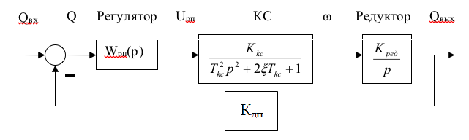

Рис. 10 Структурная схема контура положения следящей системы с регулятором

На схеме рис. 10 приняты обозначения: Wрп(p) – передаточная функция регулятора положения, Кред– коэффициент передачи редуктора, Кдп – коэффициент передачи датчика углового положения рабочего механизма (нагрузки).

Требуется найти передаточную функцию регулятора положения следящей системы Wрп(p) при заданных значениях Ккс, Ткс, Кред, обеспечивающего ошибку в установившемся режиме, которая не превосходила бы максимальную ошибку слежения по положению Qmax при отработке входных воздействий Q(t) с ограниченной скоростью изменения и ограниченным ускорением - максимально допустимое изменение скорости, которое может быть при угловом повороте нагрузки, - максимально допустимое значение ускорения нагрузки c максимальным моментом сопротивления нагрузки Мс *max.

Для решения поставленной задачи требуется:

1. Построение ЛАХ (Lнк) нескорректированного контура положения системы, предварительно приведя ее к одноконтурной.

2. Построение по заданным точностным показателям и показателям качества переходных процессов желаемой ЛАХ()

3. Определение ЛАХ регулятора контура положения (Lрег) путем вычитания из желаемой ЛАХ разомкнутого контура () ЛАХ нескорректированной системы (Lнк): *.*

4. Определение передаточной функции регулятора положения Wрп(p) в классе минимально-фазовых звеньев по ЛАХ регулятора.

5. Определение параметров принципиальной схемы аналогового регулятора положения следящей системы по Wрп(p).

6. Получение цифрового регулятора положения СС в виде рекуррентной процедуры.

*3.4.1 Построение ЛАХ нескорректированного контура положения системы*

Разомкнутый контур положения без регулятора определяется из структурной схемы рис. 10 и имеет передаточную функцию

,

где – коэффициент передачи разомкнутого контура.

ЛАХ разомкнутого контура содержит низкочастотную асимптоту -20 дБ/дек, проходящая через точку с координатами , () = 20lg(Kрк) до сопрягающей частоты (рис.14) и высокочастотную асимптоту с наклоном -60 дБ/дек.

*3.4.2* Формирование низкочастотной асимптоты желаемой ЛАХ

Для установления связи между заданными требованиями к точности и желаемой низкочастотной асимптоты (НЧА) воспользуемся методом эквивалентного гармонического сигнала, при котором входным воздействием является сигнал вида

где - амплитуда входного гармонического сигнала, - круговая частота. Тогда скорость изменения и ускорение эквивалентного гармонического сигнала определяются следующим образом

с максимальным значения амплитуды скорости и ускорения .

Из этих соотношений определяются значение частоты и амплитуды эквивалентного гармонического сигнала в виде:

.

Ошибка в установившимся режиме отработки эквивалентного гармонического сигнала может быть вычислена на основании соотношения

*.*

Найдем связь ЛАЧХ с заданными точностными показателями:

Полученные значения определяют координаты контрольной точки запретной области для НЧА желаемой ЛАХ:

;

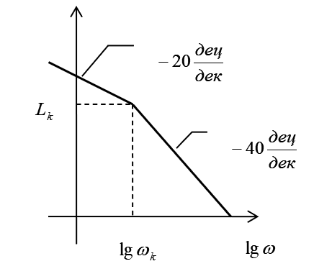

Рис. 11 Запретная область для желаемой низкочастотной асимптоты (НЧА).

*Для формирования низкочастотной асимптоты* Lж() по заданным точностным характеристикам системы на основе метода эквивалентного гармонического сигнала определим координаты контрольной точки ( для построения запретной области:

*.*

Координаты контрольной точки ( наносятся на график ЛАЧХ. Из этой точки в области частот строится асимптота с наклоном – 40 дБ/дек, а в области частот строится асимптота с наклоном – 20 дБ/дек. Для выполнения заданных точностных показателей качества требуется, чтобы низкочастотная асимптота желаемой ЛАЧХ не попадала бы в запретную область. Поэтому низкочастотная асимптота желаемой ЛАХ Lж (ω)строится с наклоном –20 дБ/дек в области частот и совпадающей с границей запретной области.

Значение добротности по скорости определяется графическим путем продлением низкочастотной асимптоты запретной области до пересечения с осью частот в точке Требуемая добротность по скорости должна быть больше или равна найденному значению D* = [c-1]:

.

Коэффициент передачи регулятора определяется по соотношению

. (18)

*3.4.3 Формирование среднечастотной асимптоты Lж (ω)*

*Для формирования среднечастотной асимптоты* Lж () по заданным значениям перерегулирования и времени переходного процесса , определим значение частоты среза с помощью номограмм Солодовникова В.В. (рис. 12)

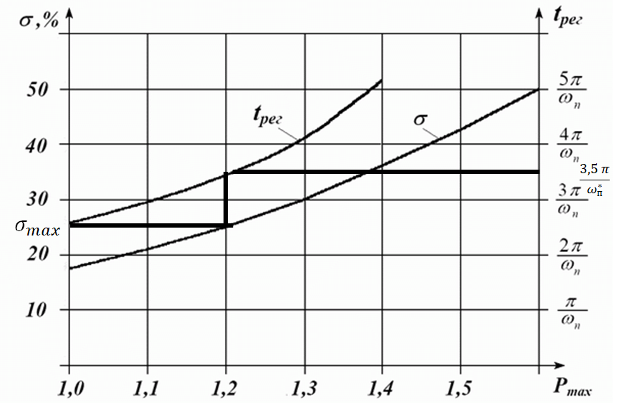

Рис. 12 Номограммы Солодовникова В.В. для определения частоты среза

По заданному значению перерегулирования , двигаясь параллельно оси до пересечения с кривой определяется точка пересечения и из этой точки восстанавливается перпендикуляр до пересечения с кривой и из этой точки пересечения проводится прямая параллельная оси до пересечения с осью . По точке пересечения определяется значение = ,где *-* численное значение точки пересечения в соответствии с масштабом оси ; - предельное значение частоты, при котором вещественная часть частотной характеристики разомкнутого контура положительна. Перейдя к исходным обозначениям заданного времени переходного процесса tрег = (табл. 1) получаем соотношение, на основе которого определяем желаемое значение  = и желаемое значение частоты среза = (0,6 . Данное выражение хоть и приближенное, но позволяет варьировать параметры среднечастотной асимптоты в зависимости от специфики объекта управления.

Например, при заданном значении перерегулирования = 25 % и времени переходного процесса , значение  = = = = 12,2 с-1, = (0,6 = 0,82 =10 с-1;

Протяженность среднечастотной асимптоты и требуемый запас устойчивости по фазе определяется также по номограммам Солодовникова В.В. исходя из заданного значения перерегулирования (рис. 13).

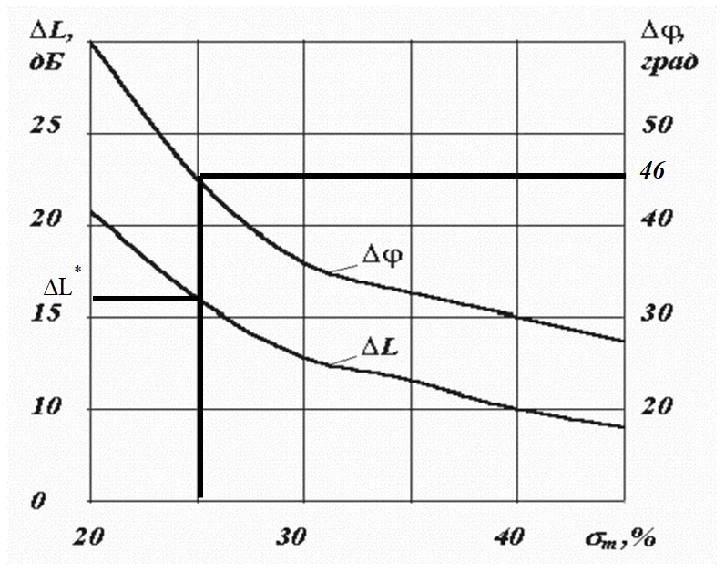

Рис. 13 Номограммы Солодовникова В.В. для определения протяженности среднечастотной асимптоты

График кривых построен в координатах: ось абсцисс - значения перерегулирования, ось ординат - требуемое значение запаса устойчивости по фазе , ось ординат значения ЛАЧХ L1 и L2, определяющих требуемую протяженность среднечастотной асимптоты, когда *L1 L( L2*. По заданному значению перерегулирования = 25 % , восстановив перпендикуляр до пересечения с кривыми ∆L и ∆φ по точкам пересечения получаем значения L1 = ∆L* = 16 и L2 = - ∆L*= -16, а также значение требуемого запаса устойчивости по фазе ∆φ* = 460. В целях повышения качественных показателей замкнутой системы увеличим протяженность среднечастотной асимптоты, приняв значения L1 = 20 дБ и L2 = - 20 дБ. Через найденную частоту среза проводится СЧА с наклоном -20 дБ/дек в промежутке ординат L1 и L2. Таким образом, для среднечастотной асимптоты определены параметры: частота среза, ее протяженность [ω2, ω3], задаваемая амплитудами *L1* и *L2* и наклон-20 дБ/дек.

3.4.4 Формирование сопрягающей асимптоты Lж (ω)

В качестве сопрягающей асимптоты между среднечастотной и низкочастотной асимптотами желаемой ЛАХ используется асимптота с наклоном –40 дБ/дек, либо две сопрягающие асимптоты с наклонами -20, -40 дБ/дек. В некоторых случаях сопрягающая частота отсутствует.

3.4.5 Формирование высокочастотной асимптоты Lж (ω)

Высокочастотная часть желаемой ЛАЧХ слабо влияет на показатели качества системы и поэтому ее наклон совпадает с частоты с наклоном высокочастотной асимптоты нескорректированной системы. Для совпадения требуется принять ограничивающую частоту ω3 до ωкс.

3.4.6 Определение ЛАХ регулятора контура положения

ЛАХ регулятора контура положения (Lрег) определяется путем графического вычитания из желаемой ЛАХ разомкнутого контура () ЛАХ нескорректированной системы (Lнк):

По получим структуру и параметры регулятора. Регулятор имеет 2 сопря­гающие частоты . При этих сопрягающих частотах ЛАХ регулятора меняет на­клон на 20 дБ/дек это говорит о том, что регулятор содержит 2 звена первого порядка: одно в знамена­теле (на частоте  наклон меняется на – 20дБ/дек) и одно в числителе (на частоте  на­клон меняется на +20дБ/дек).

Таким образом, передаточная функция регу­лятора контура положения будет иметь вид:

где Крег определяется по формуле (18),

**Пример** определения параметров регулятора контура положения следящей системы, структурная схема которой приведена на рисунке 10 при следующих исходных данных: Ккс = 10,53; Ткс = 0,009 с; Кред = 0,095; ε = 0,707; Kдп = 0,5; Qmax = 0,007; ωmax = 0,5; εmax = 0,05; max = 25%; .

Построим ЛАХ нескорректированного КП с : Lнк() = 20lg(Kрк) = 20lg() = с низкочастотной асимптотой минус 20 дБ/дек до сопрягающей частоты и ее высокочастотную асимптоту -60 дБ/дек.

Формируем низкочастотную асимптоту желаемой ЛАХ с наклоном -20дБ/дек и координатами :

Формируем среднечастотную ЛАХ с наклоном -20 дБ/дек:

- частота среза по номограмме рис. 12 равна ;

-протяженность среднечастотной асимптоты ∆L* = 16 => L1 = ∆L* = 16 дБ и L2 = - ∆L*= -16 дБ и запас устойчивости ∆φ* = 460 по номограмме рис. 13. Увеличим L1 и L2 до 20 и -20 дБ.

Сопрягающая асимптота с наклоном -40 дБ/дек проводится между низко- и средне- частотными асимптотами Lж.

Высокочастотная асимптота Lж проводится с наклоном -60 дБ/дек с сопрягающей частоты .

Определим коэффициент передачи регулятора положения из (18), ЛАХ регулятора контура положения

вычитанием , его структуру и параметры: имеет 2 сопрягающие частоты (рис. 14).

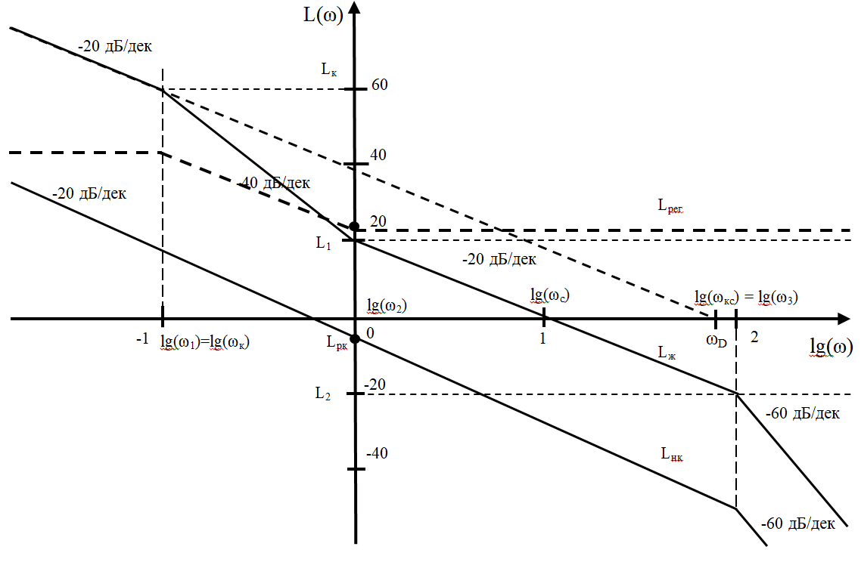

Рис. 14 Иллюстрация синтеза регулятора контура положения СС

Передаточная функция регулятора будет иметь вид:

,

где

Передаточная функция разомкнутого контура положения с найденным регулятором имеет вид:

*Wрк(p)* = = ,

Проверочный расчет обеспечения заложенного запаса устойчивости по фазе после введения регулятора: фазочастотная характеристики разомкнутого контура на частоте среза , (= () равна: (= () = *arctg( ) + arctg () – 2arctg( )* =  *arctg(100) + arctg(10) – 2arctg (0,1)* = + - = ,

тогда запас устойчивости по фазе равен

) = (.

Полученное значение запаса устойчивости по фазе ) должно быть не менее требуемого значения запаса устойчивости по фазе , что выполняется:

) = =

## 3.5 Аналоговый регулятор контура положения следящей системы

Для технической реализациианалогового регулятора контура положения следящей системы используются операционные усилители. В рассмотренном примере для передаточной функции регулятора вида одна из возможных принципиальных схем будет иметь вид, представленный на рис. 15.

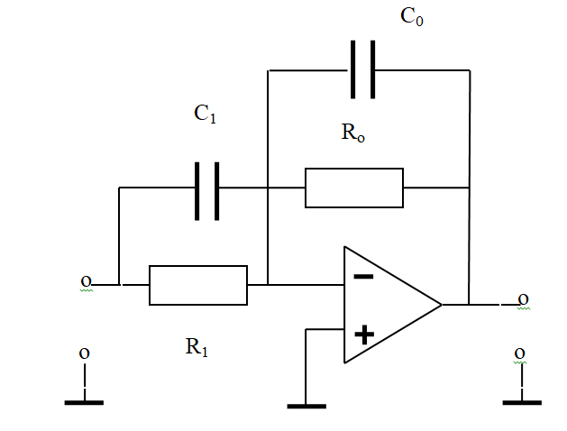

Рис. 15 Принципиальная схема регулятора положения

Параметры схемы рис. 15 определяются из соотношений:



## 3.6 Цифровой регулятор контура положения следящей системы

Передаточная функция аналогового регулятора контура положения СС имеет вид:

Wрег(p)

= = = (19)

Из (19) получим систему уравнений .

Разрешая эту систему уравнений определим параметры и К2 по известным значениям :

= - , = ,

= , = -

Из (19) закон управления формируется в виде:

U(p) = E(p) = ( + ) E(p),

Переходя к дифференциальному уравнению, получим описание регулятора в виде:

x(t) + e(t), (20)

u(t) = x(t) +

где х(t) - переменная состояния апериодического звена.

Для реализации цифровой формы описания регулятора будем полагать, что на входе регулятора включен аналого-цифровой преобразователь (АЦП), выполняющий функции экстраполятора нулевого порядка (запоминания текущего значения входного сигнала в виде ошибки на интервал дискретности). Интервал дискретизации T определяется частотой работы процессора контроллера, выбранного для реализации цифрового регулятора. Алгоритм работы цифрового регулятора может быть получен на основе аналитического решения дифференциального уравнения (20), полагая что на интервале дискретизации ошибка на входе регулятора имеет постоянное значение e(t) = e( nT ) для , где n номер интервала дискретности. Тогда разностное уравнение, определяющее алгоритм работы регулятора примет вид

( nT ), x(0) = 0,  
 u(nT) = x(nT) +

Таким образом, получен алгоритм в виде рекуррентной процедуры – разностного уравнения, позволяющего вычислять управляющие воздействия, начиная с момента времени t = 0 и последовательно для произвольного момента t = nT, где n = 0,1,2,3…

Найденная при синтезе системы контура положения передаточная функция регулятора контура положения имеет вид

Wрег(s) = ,

При этом: = = = 0,1 , = -

Описание регулятора:

x(t) + e(t) -0,1x(t) +0,1e(t),

u(t) = x(t) + = 201,9x(t) + 0,1e(t).

Разностное уравнение, определяющее алгоритм работы регулятора при интервале квантования T = 0,01 c:

(nT)=

u(nT) = x(nT) + x(nT) + x(0) = 0.

Итак, окончательно алгоритм работы регулятора определяется рекуррентной процедурой

x(0) = 0

u(nT) x(nT) + x(0) = 0,

которая на каждом шаге для вычисления последующего значения управляющего значения по предшествующим значениям ошибки и состояния выполняет четыре операции умножения и две операции сложения.

**4. ОЦЕНКА КАЧЕСТВА СПРОЕКТИРОВАННОЙ СИСТЕМЫ**

Оценка качества системы осуществляется методом моделирования на персональном компьютере в лаборатории института. Для самостоятельного решения задачи возможно использование готовых программных продуктов для динамического моделирования технических систем (SimInTech, МВТУ, Simulink, MATRIX, и др.).

Для исследования контура положения требуется:

1) произвести настройки блоков схемы рис. 16: задающего воздействия, регулятора КП, контура скорости СС, редуктора датчика положения, соответственно;

2) получить графики переходного процесса и установившейся ошибки КП без регулятора и с регулятором при постоянном входном воздействии, и определить величину перерегулирования [%] и быстродействия [c] КП;

4) оценить точность системы при эквивалентном гармоническом воздействии Qвх(t) = sin(ωэt), где = ω2max /εmax , ωэ = εmax/ ωmax  расчетным путем и моделированием;

5) построить зависимости точности следящей системы, быстродействия (времени переходного процесса), перерегулирования от коэффициента передачи регулятора;

6) определить допустимый диапазон изменения коэффициента усиления регулятора, в котором выполняются все заданные требования и ограничения.

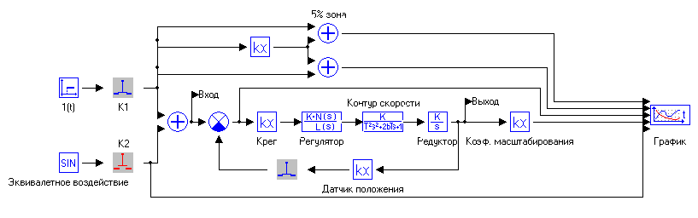

Рис. 16 Схема моделирования следящей системы

При исследовании по пункту 5 необходимо заполнить форму 1.

Форма 1

|  |  |  |  |  |  |
| --- | --- | --- | --- | --- | --- |
| *Крег* |  |  |  |  |  |
| *tпп* |  |  |  |  |  |
|  |  |  |  |  |  |
| *σ* |  |  |  |  |  |
|  |  |  |  |  |  |
| *Q* |  |  |  |  |  |
|  |  |  |  |  |  |

В форме 1:  (21)

где  исходные данные для проектирования.

По результатам исследования необходимо в одной системе координат построить графики функций, где аргументом является *Крег,* а функциями: 

Нормирование результатов по формулам (21) необходимо для удобства построения и интерпретации результатов. Пример оформления результатов приведен на рис. 17, графики построены в среде Excel. По полученному рисунку определяется допустимый диапазон изменения Крег (показан вертикальными прерывистыми линиями). Именно в этом диапазоне выполняется не только требование к системе по точности, но и ограничения на время переходного процесса и перерегулирование.

Рис.17 Результаты исследования

В заключении следует привести выводы по результатам проектирования.

**СПИСОК ИСПОЛЬЗОВАННОЙ ЛИТЕРАТУРЫ**

1. Селиванов В.А. Системы управления электроприводами: Учебное пособие. – Могилев: БГУТ, 2010. – 276с.

2. Теория автоматического управления: Методические указания к курсовому проектированию / Национальный минерально-сырьевой университет «Горный». Сост.: И.А. Башарин, Е.А. Кожевников. СПБ, 2014. 37 с.

3. «Комплектация подстанций» [Электронный ресурс]. – URL: http://electra-hvac.ru/ (дата обращения: 8.04.2022)

4. «Измерительные приборы и инструменты» [Электронный ресурс]. – URL: https://www.meratest.ru/ (дата обращения: 8.04.2022)

5. Гайдук, А.Р. Теория автоматического управления в примерах и задачах с решениями в MATLAB [Электронный ресурс]: учеб. пособие / А.Р. Гайдук, В.Е. Беляев, Т.А. Пьявченко. — Электрон. дан. — Санкт-Петербург: Лань, 2017

<https://e.lanbook.com/book/90161>

6. Теория автоматического управления. Анализ линейных систем: учебное пособие / О.К. Мансурова, Э.Р. Федорова, В.Ю. Бажин –СПб.: ПОЛИТЕХ-ПРЕСС, 2022. – 146 с.

**ПРИЛОЖЕНИЕ А**

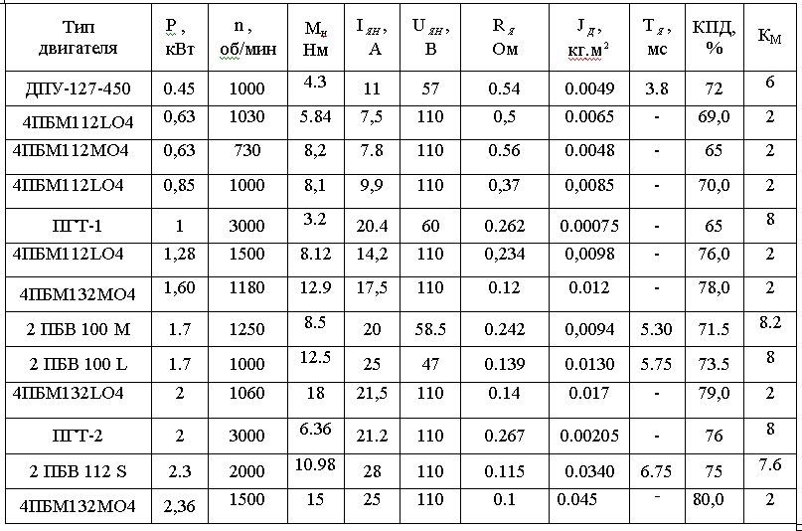

Рисунок А.1 – Выбор двигателя

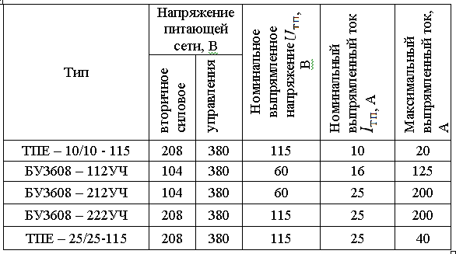

Рисунок А.2 – Выбор преобразователя

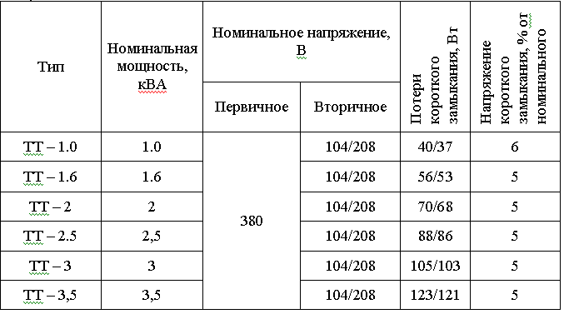

Рисунок А.3 – Выбор трансформатора



Рисунок А.4 – Выбор тахогенератора